COLLEGE DE CADAUJAC 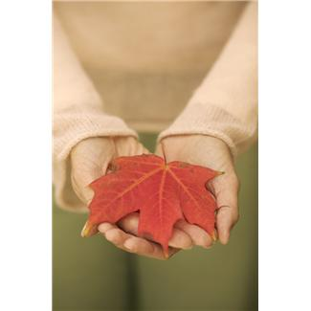 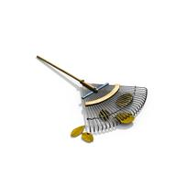

Menus du 19 au 23 novembre 2012
(sous réserve de modifications)
--------------------

Lundi 19 novembre Mardi 20 novembre

Avocat* Salade betterave maïs
ou salade de tomates ou salade cœurs de palmier

Médaillon de merlu en sauce Jambon braisé
Chou fleur/poêlée romanesco Haricots blancs/flageolets

Yaourt Fromage bio

Tarte au chocolat Fruit*

* produit frais de saison
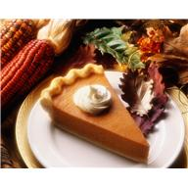
Jeudi 22 novembre Vendredi 23 novembre

Carottes râpées* raisins secs Salade verte* œuf gruyère
ou chou rouge* feta ou endives* pommes* figues noix

Blanquette de veau Cordon bleu
Boulgour Salsifis/haricots verts
Fromage blanc Fromage bio
Madeleine bio Ile flottante

Le Principal Le Gestionnaire

N. BONNET O. AUCHTER

